Mục lục ảnh:
hình 1: ví dụ 1 6
hình 2: ví dụ 2 7

BÁO CÁO TỔNG QUAN HỆ THỐNG CÔNG NGHỆ SPRING BOOT VÀ GIT

1. SPRING FRAMEWORK, SPRING BOOT, ƯU ĐIỂM VÀ HẠN CHẾ

1.1. Tổng quan về Spring Framework
Spring Framework là một hệ sinh thái mã nguồn mở toàn diện cho việc phát triển ứng dụng doanh nghiệp bằng ngôn ngữ Java. Nó cung cấp các giải pháp từ tầng Web (Spring MVC) đến tầng dữ liệu (Spring Data) và bảo mật (Spring Security). Điểm cốt lõi của Spring là cơ chế Inversion of Control (IoC) và Dependency Injection (DI), giúp tách biệt logic nghiệp vụ khỏi việc quản lý tài nguyên, tạo ra mã nguồn linh hoạt và dễ kiểm thử.

1.1.1. Cơ chế hoạt động của IoC và DI
Inversion of Control (IoC) chuyển quyền điều khiển việc khởi tạo đối tượng từ tay lập trình viên sang cho Spring Container. Dependency Injection (DI) là phương thức thực hiện của IoC, trong đó các phụ thuộc được "tiêm" vào đối tượng thông qua Constructor, Setter hoặc Field tại thời điểm runtime.

1.2. Sự ra đời và định nghĩa về Spring Boot
Spring Boot là một dự án mở rộng từ Spring Framework nhằm mục đích đơn giản hóa quá trình khởi tạo và phát triển ứng dụng. Trước khi có Spring Boot, lập trình viên phải mất nhiều ngày để cấu hình hàng trăm dòng XML hoặc Java Config. Spring Boot ra đời với triết lý "Convention over Configuration", giúp tạo ra một ứng dụng có thể chạy ngay lập tức (Standalone) mà không cần cấu hình quá nhiều.

1.3. Phân tích Ưu điểm và Hạn chế

1.3.1. Ưu điểm của Spring Boot
Auto-configuration: Tự động cấu hình các Bean dựa trên các thư viện (jar) có trong classpath.

Embedded Server: Tích hợp sẵn các máy chủ như Tomcat, Jetty hoặc Undertow, không cần cài đặt Web Server bên ngoài.

Starters: Cung cấp các gói phụ thuộc được gom nhóm sẵn để đơn giản hóa việc quản lý thư viện.

Production-ready: Cung cấp các tính năng như Health Check, Metrics thông qua Spring Boot Actuator.

1.3.2. Hạn chế của Spring Boot
Kích thước file build: Do chứa nhiều thư viện nhúng và server, file .jar cuối cùng thường có dung lượng lớn.

Khó khăn trong việc kiểm soát: Do cơ chế tự động cấu hình quá mạnh, nếu người dùng không hiểu bản chất sẽ rất khó để xử lý lỗi (Debug) khi các cấu hình mặc định bị xung đột.

2. CÁC THÀNH PHẦN TRONG SPRING BOOT

2.1. Cấu trúc Hệ thống (Core Components)

2.1.1. Spring Boot Starters
Đây là một tập hợp các mô tả phụ thuộc (dependency descriptors). Thay vì phải tìm kiếm và thêm thủ công hàng chục thư viện cho một tính năng (như làm Web), bạn chỉ cần khai báo spring-boot-starter-web. Điều này đảm bảo sự tương thích về phiên bản giữa các thư viện liên quan.

2.1.2. Spring Boot Auto-Configuration
Thành phần này cố gắng tự động cấu hình ứng dụng Spring của bạn dựa trên các thư viện bạn đã thêm. Ví dụ: Nếu bạn thêm thư viện MySQL Driver vào dự án, Auto-configuration sẽ tự động tìm kiếm các thông số để khởi tạo một DataSource kết nối đến database.

2.2. Cơ chế Annotation và Dependency Injection

2.2.1. Các Annotation quan trọng
@SpringBootApplication: Đóng vai trò là điểm chạy của ứng dụng, bao gồm @Configuration, @EnableAutoConfiguration, và @ComponentScan.

@Component, @Service, @Repository: Các Annotation dùng để đánh dấu lớp là một Bean và được quản lý bởi Spring Container.

@Autowired: Dùng để thực hiện Dependency Injection tự động vào các thành phần tương ứng.

2.3. Tầng dữ liệu và Kết nối ngoại vi

2.3.1. Spring Data JPA
Là một thành phần giúp giảm bớt lượng mã cần thiết để triển khai các tầng truy cập dữ liệu. Nó hỗ trợ tạo các Repository thông qua Interface, cho phép thực hiện các thao tác CRUD (Create, Read, Update, Delete) mà không cần viết câu lệnh SQL thuần túy.

3. GIỚI THIỆU VỀ GIT VÀ CÁC LỆNH CƠ BẢN

3.1. Khái niệm và Kiến trúc của Git
Git là hệ thống quản lý phiên bản phân tán (Distributed Version Control System). Mỗi máy tính của lập trình viên chứa một bản sao đầy đủ của toàn bộ lịch sử dự án, giúp việc làm việc offline trở nên dễ dàng và tăng tính an toàn cho mã nguồn.

3.1.1. Ba khu vực chính trong Git
Working Directory: Thư mục làm việc chứa các file vật lý trên máy tính.
Staging Area: Khu vực đệm để chuẩn bị cho các thay đổi sẽ được lưu lại.
Local Repository: Kho lưu trữ chính thức trên máy cá nhân sau khi đã commit.

3.2. Hệ thống các lệnh thao tác thực tế

3.2.1. Lệnh khởi tạo và cấu hình
git init: Khởi tạo một kho chứa Git cục bộ mới.
git clone [url]: Sao chép một kho chứa từ trên mạng về máy tính.
git config: Thiết lập thông tin người dùng (Email, Name).

3.2.2. Lệnh làm việc với thay đổi
git status: Kiểm tra trạng thái của các file (đã sửa, đã add hay chưa track).

git add .: Đưa toàn bộ các file đã sửa vào khu vực Staging.

git commit -m "Message": Lưu lại các thay đổi vào lịch sử kèm theo mô tả ngắn gọn.

3.2.3. Lệnh đồng bộ và nhánh
git branch: Liệt kê, tạo mới hoặc xóa các nhánh trong dự án.

git checkout [branch_name]: Di chuyển qua lại giữa các nhánh.

git pull: Lấy mã nguồn mới nhất từ server về và gộp vào nhánh hiện tại.

git push: Đẩy các commit từ máy cục bộ lên server (GitHub, GitLab). 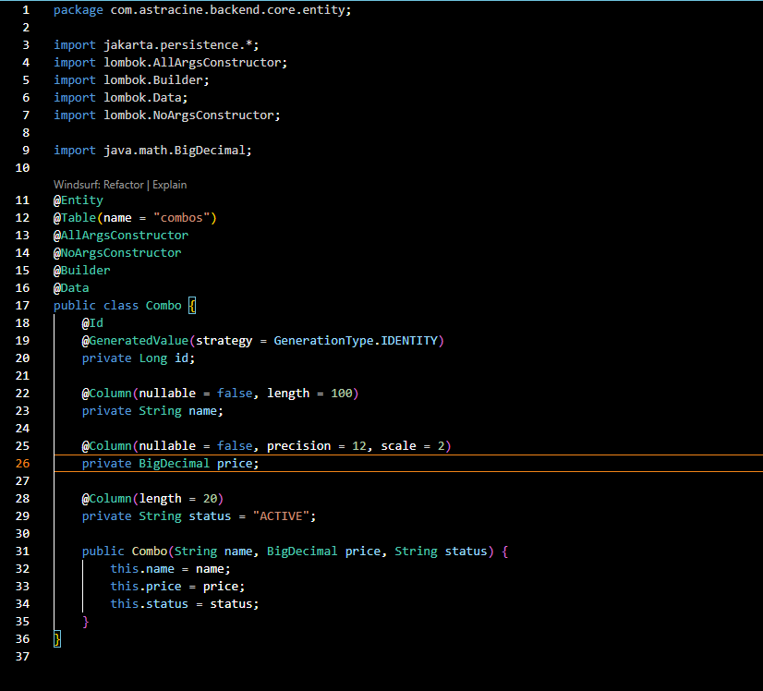
hình 1: ví dụ 1
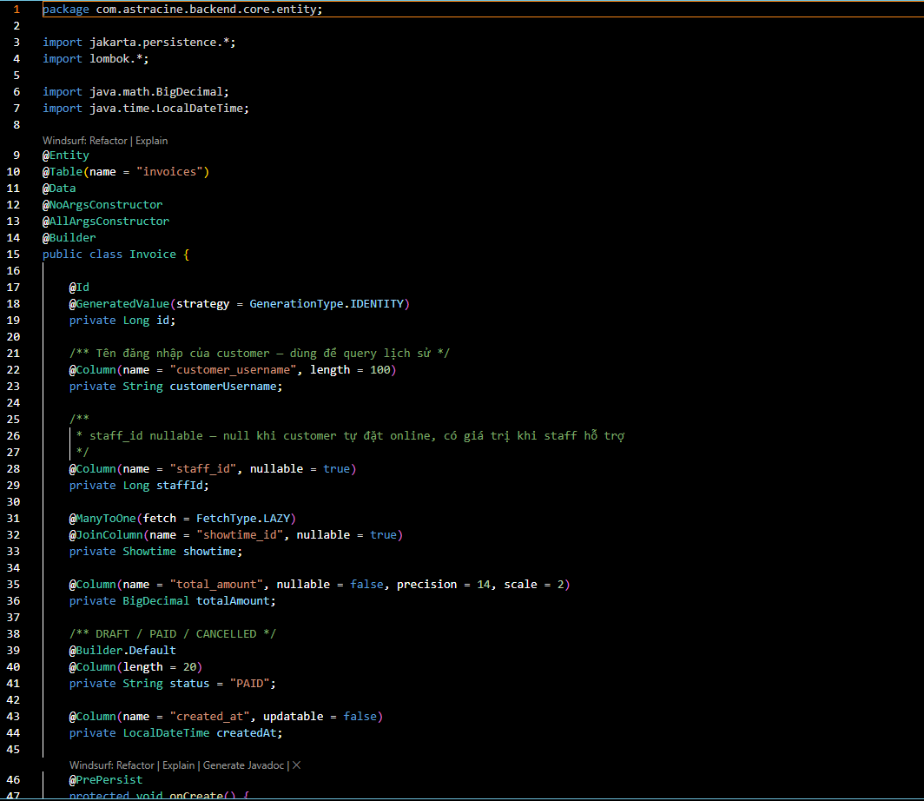
hình 2: ví dụ 2

Contents

BÁO CÁO TỔNG QUAN HỆ THỐNG CÔNG NGHỆ SPRING BOOT VÀ GIT 1

1. SPRING FRAMEWORK, SPRING BOOT, ƯU ĐIỂM VÀ HẠN CHẾ 1

1.1. Tổng quan về Spring Framework 1

1.1.1. Cơ chế hoạt động của IoC và DI 1

1.2. Sự ra đời và định nghĩa về Spring Boot 1

1.3. Phân tích Ưu điểm và Hạn chế 1

1.3.1. Ưu điểm của Spring Boot 1

1.3.2. Hạn chế của Spring Boot 2

2. CÁC THÀNH PHẦN TRONG SPRING BOOT 2

2.1. Cấu trúc Hệ thống (Core Components) 2

2.1.1. Spring Boot Starters 2

2.1.2. Spring Boot Auto-Configuration 3

2.2. Cơ chế Annotation và Dependency Injection 3

2.2.1. Các Annotation quan trọng 3

2.3. Tầng dữ liệu và Kết nối ngoại vi 3

2.3.1. Spring Data JPA 3

3. GIỚI THIỆU VỀ GIT VÀ CÁC LỆNH CƠ BẢN 3

3.1. Khái niệm và Kiến trúc của Git 3

3.1.1. Ba khu vực chính trong Git 4

3.2. Hệ thống các lệnh thao tác thực tế 4

3.2.1. Lệnh khởi tạo và cấu hình 4

3.2.2. Lệnh làm việc với thay đổi 4

3.2.3. Lệnh đồng bộ và nhánh 4

